МБОУ СОШ СЕЛА АЛАТОРКА

№ 3
 | ВЕСТИ |  | 
в каждый дом
ноябрь, 2020 года

Это день соединения прошлого, настоящего и будущего,
объединения всех людей нашей огромной страны в любви друг к другу, к своему краю, к России


4 НОЯБРЯ - ДЕНЬ НАРОДНОГО ЕДИНСТВА
А.М.Сабирзянова, редактор газеты:
В День народного единства хочется пожелать уважения друг к другу и добра, понимания и милосердия, искренних отношений и великодушия. Пусть наш народ помнит наши корни, наши подвиги, нашу землю и наше великое становление. Пусть каждый будет счастлив и здоров, патриотичен и свободолюбив!
История праздника

День народного единства учрежден правительством страны в декабре 2004 года. Дата 4 ноября взята за основу не просто так, она символизирует память о событиях исторического 1612 года. Тогда войска Дмитрия Пожарского с иконой Казанской Божией Матери освободили Москву от поляков и изгнали врага с русской земли. На Руси в этот день на протяжении многих лет отмечали День благодарности Пресвятой Богородице, и только в 1917 году праздник был искоренен большевиками. В 2005 году история сделала очередной виток — коммунистический праздник 7 ноября ушел в архивы, а 4 ноября широко отметили День народного единства, символизирующий сплоченность различных народов и представителей разных классов. С тех пор это — государственный праздник и официальный нерабочий день.
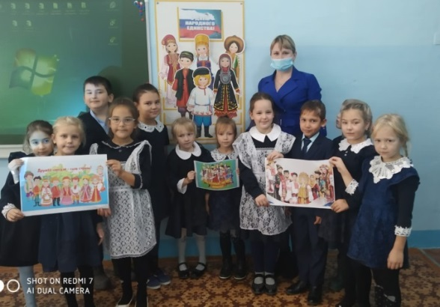
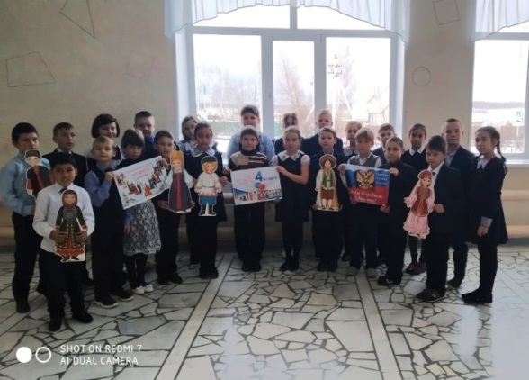

24 ноября - День Матери!\
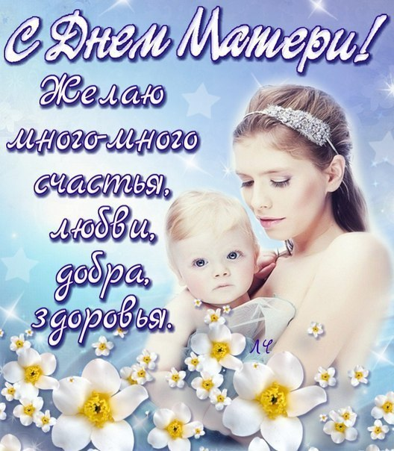– День Республики Башкортостан

Мама… Мне много хочется сказать об этом человеке. Первым моим домом, буквально, была мама. Она учила меня таким вещам: держать ложку, ходить, одеваться. Это та женщина, которая любит меня, несмотря ни на что и никогда не оставит. Я редко говорю, что люблю её, но я чувствую это каждый раз, когда она обнимает меня и называет красивой, в то время, пока я недовольна своей прической. Моя мама отвозит меня куда-либо и тратит своё время и каждый раз поддерживает меня. Знаете, чего заслуживает моя мама? Звёзды. Они все сияют для неё каждый день, и мое сердце всегда бьется ради неё. Она - мой герой и мне жаль, что я никогда не смогу отплатить ей за всё, что она сделала для меня, но я буду пытаться, ведь она этого достойна. Ямалиева Алсу.

Мою маму зовут Буйлова Елена Алексеевна. Ей 34 года. Она работает в нашей школе завхозом. Моя мама красивая, добрая, отзывчивая и ответственная. В нашей семье трое детей. У неё на всех, нас, хватает любви, внимания и заботы. Я учусь у мамы вкусно готовить, вязать, делать красивые поделки. Мы с мамой очень весело проводим выходные дни: гуляем на свежем воздухе, играем, смотрим фильмы, убираемся дома. Моя мама очень красиво накрывает на стол, особенно в праздники. Каждое её блюдо - это произведение искусства. Я люблю тебя, мама! Хочу чтобы то всегда была здоровой, счастливой!
Сабирзянова Регина

Мама — самый родной, самый близкий и бесценный человек на свете. Она крепко любит, всегда приласкает и пожалеет, защитит и сохранит от всех бед. «Мама!» — мы произносим, когда больно или страшно. Мама необходима и в минуты счастья. (Арнольд Гелен)

У меня есть самый дорогой мне человек – это моя мама. Я очень сильно люблю её за то, что она у меня есть. Мою маму зовут Альбина. У неё очень красивые зеленые глаза. Она весёлая, сильная, добрая, хорошая и самая красивая. Она любит меня и мою сестренку.
Моя мама работает в большом магазине, она заместитель директора. Она продает технику. Каждый день она общается с людьми
Мамина работа – это работа, без которой человеку невозможно было бы обойтись в жизни. Она вкусно готовит. Я помогаю ей с уборкой по дому. Мама меня учит самым полезным вещам, которые пригодятся мне в жизни. Мне хочется чтобы моя мама никогда не грустила, чтобы она побольше улыбалась, всегда была веселой. Хочу, чтобы у моей мамы сбылись все желания. Желаю моей маме счастья, здоровья и успехов в жизни. Я буду для тебя хорошо учиться, и каждый день приносить хорошие оценки. Моя любимая мама, я очень тебя люблю. Спасибо тебе за то, что ты у меня есть. Дронь Ангелина.

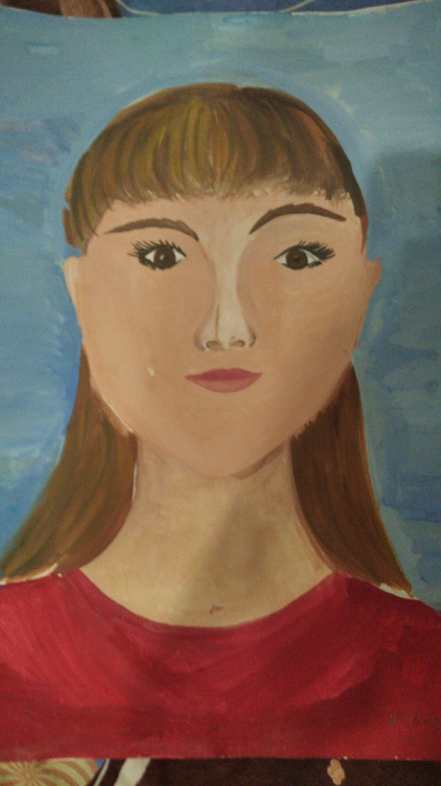
Гурбанова Виктория

Мамочка

Осень на дворе,
Ливень, листопад.
По окну стучит
Громко крупный град.
Может во дворе
Морозит и темно,
Дома рядом с мамой
Мне всегда тепло.
В маминых глазах
Солнышко живет,
Песню колыбельную
По ночам поёт.
Греет, если холодно,
Меня в своих руках.
Мне расскажет сказку –
Забуду я про страх.
Если холод января
Постучал в окно,
Я забуду про него
И вспомню об одном:
Мамочка со мною
С ней расстает лёд.
Песню колыбельную
Мне она споёт.
Согреет, если холодно
Меня в своих руках
Обнимая маму,
Забуду я про страх.

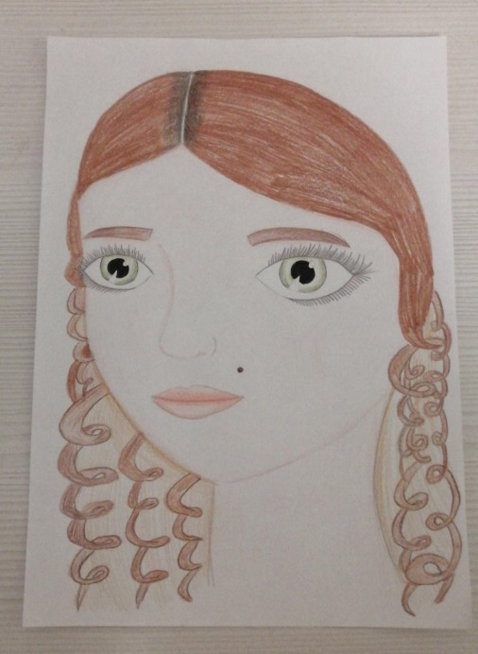

Кашапова Ангелина.

Уважаемые мамочки!
Поздравляю вас с Днем матери. Желаю вам быть здоровыми и счастливыми. Живите в окружении любви, заботы, ласки. Ведь вы так нужны и своим детям, и нам, учителям, для удачного выполнения нашей общей благородной миссии по воспитанию будущего нашей страны.
Адибя Мухаметовна

Мою маму зовут Юлия Павловна. Она очень добрая, заботливая. Она заботится о нас с самого рождения. Я её очень люблю не за что-то, а просто за то, что она у меня есть. Люблю её за улыбку, голубые глаза, за её ласковые руки. Она умеет поддержать в трудную минуту и согреть своим теплом.
Моя мама очень вкусно готовит, а я ей помогаю. Она учит меня очень нужным и полезным вещам. Мы ходим с ней в гости, в кино или гуляем.
Когда я рядом с мамой, чувствую себя в безопасности. Любую проблему она решит. Она тот человек, который не посмеётся над моими ошибками и глупостями. Она боится и переживает за меня, потому что меня любит.

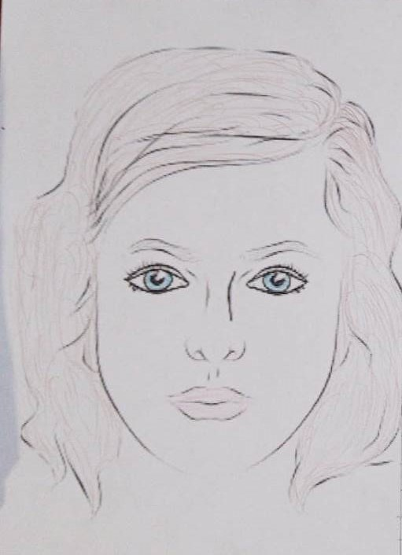

Скорнякова Злата.

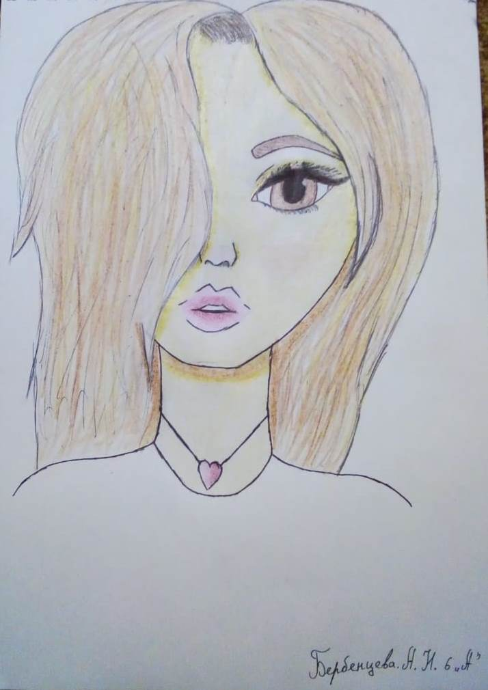

Бербенцева Александра.

Международный день толерантности – праздник, который объединяет весь мир.
\
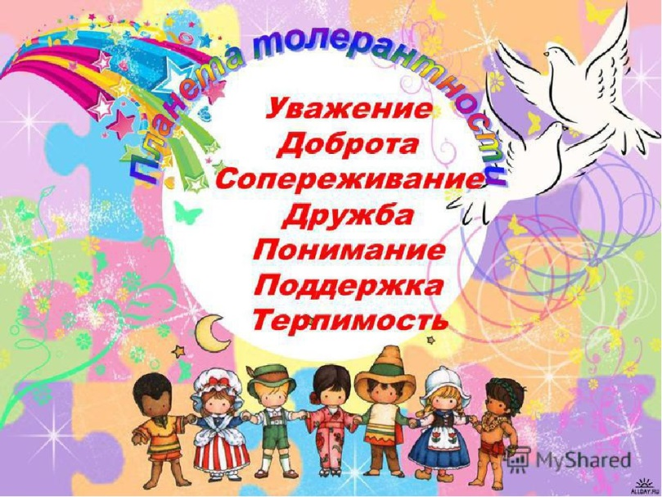

ТОЛЕРАНТНОСТЬ
Автор: Алёна Калинина
Толерантность. Что это такое? -
Если спросит кто-нибудь меня,
Я отвечу: "Это все земное.
То, на чем стоит Планета вся".
Толерантность - это люди света
Разных наций, веры и судьбы
Открывают что-то, где-то,
Радуются вместе. Нет нужды
Опасаться, что тебя обидят
Люди, цвета, крови не твоей.
Опасаться, что тебя унизят
Люди на родной Земле твоей.
Ведь Планета наша дорогая
Любит всех нас: белых и цветных!
Будем жить, друг друга уважая!
Толерантность - слово для живых!

Ноябрь 2020года №3 Вести в каждый дом
Редактор: А.М. САБИРЗЯНОВА  Редколлегия номера:  Р.САБИРЗЯНОВА  А. КАШАПОВА | Издатель: МБОУ СОШ с. Алаторка  Адрес: 452419, Иглинский район, с.Алаторка, ул .Интернациональная, 17 | Газета выходит один раз в месяц | Подписано в печать:  в 15:00 21.11.2020 года.  Объем издания 4 печ. л.  Тираж 3 экз.

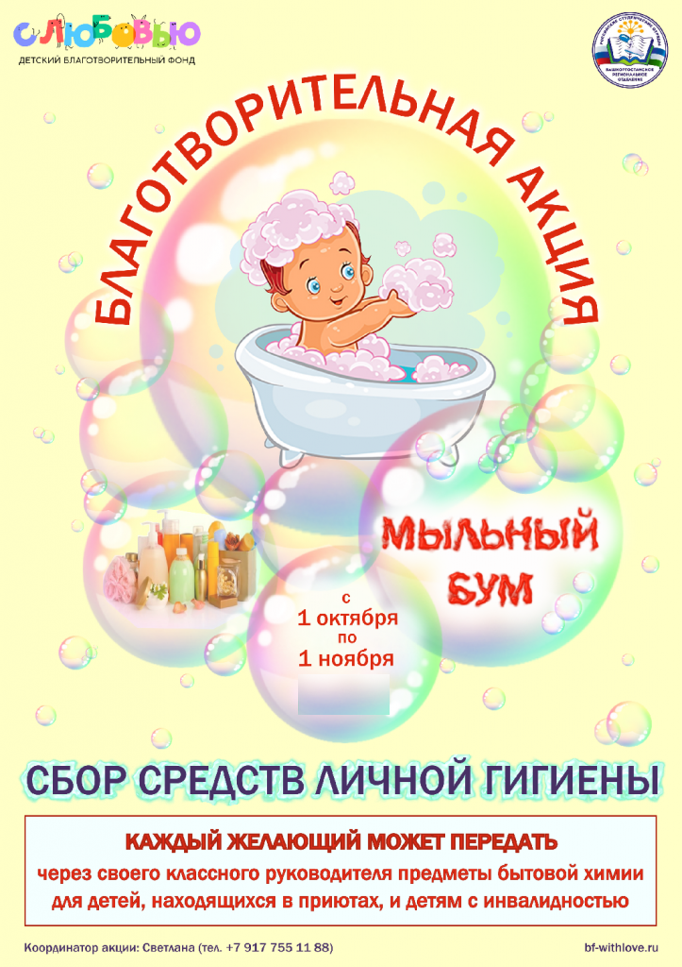

Мы ежегодно принимаем активное участие в акции «Мыльный бум». Все собранные средства личной гигиены передаются воспитанникам Охлебининского детского социального приюта.

